МIНIСТЕРСТВО  ОСВIТИ І НАУКИ  УКРАЇНИ

НАЦІОНАЛЬНИЙ   ТЕХНІЧНИЙ УНІВЕРСИТЕТ   УКРАЇНИ

“КИЇВСЬКИЙ  ПОЛІТЕХНІЧНИЙ  ІНСТИТУТ

ІМЕНІ ІГОРЯ СІКОРСЬКОГО”

Факультет прикладної математики

Кафедра програмного забезпечення комп’ютерних систем

**Лабораторна робота №**1

з дисципліни “Основи web-програмування ”

# тема “Створення та публікація статичних веб-документів”

|  |  |  |
| --- | --- | --- |
| Виконав(ла)  Студент 2 курсу  групи КП-83  Василець Д.А.  (*прізвище, ім’я, по батькові*) |  | Перевірив  “____” “____________” 20___ р.  викладач  Гадиняк Руслан Анатолійович  (*прізвище, ім’я, по батькові*) |
|  |  |  |

Київ 2019

**Мета роботи**

Познайомитись із поняттям веб-документів та технологіями їх створення і стилізації.  
Опублікувати статичний веб-сайт на одній із безплатних веб-платформ.

**Постановка завдання**

* 1. **Home**. Додати на головну сторінку (index.html) назву сайту і додаткову інформацію про сайт і його призначення (параграф опису).
  2. **Users**. Сторінки користувачів:
     1. Створити файл users.html (тут і для інших сторінок: на основі HTML5 шаблону).
     2. Створити файли мінімум для 2-х користувачів (наприклад, users/1.html та users/2.html). Додати на сторінки інформацію про користувачів:
        + Логін.
        + Повне ім'я.
        + Дату реєстрації на сайті.
        + Параграф із біографією.
     3. Зв'язати сторінки так, щоби з index можна було перейти до users, а з users до кожного з користувачів (users/1.html та users/2.html).
  3. **{Entities}**. Сторінки сутностей за варіантом:
     1. Створити файл зі списом сутностей (наприклад, tasks.html) кожен елемент списку - посилання на сутність.
     2. Створити файли мінімум для 3-х сутностей (наприклад, tasks/1.html, tasks/2.html). У файлах розмістити інформацію про кожну сутність.
     3. Зв'язати сторінки так, щоби з index можна було перейти до списку сутностей, а зі списку сутностей до кожної сутності.
  4. **About**. Створити сторінку (about.html) із додатковим описом сайту і інформацією про автора сайту.

1. Додаткові зміни:
   1. Меню сайту. Створити список посилань на основні розділи сайту (Home, Users, {Entities}, About) і додати його до всіх створених сторінок.
   2. Зображення:
      1. Створити директорію images/ і додати у неї мінімум 3 зображення довільних форматів (наприклад, images/logo.png, images/users/1.png, images/users/2.png). Також можна додати декілька зображень для сутностей.
      2. Додати зображення за допомогою тегів img на відповідні сторінки (index, users/1, users/2).
   3. Стилізація сайту:
      1. Створити директорію stylesheets/, додати у неї файл з CSS-стилем (stylesheets/style.css) та підключити цей стиль до всіх створених веб-сторінок.
      2. Оформити стиль веб-сторінок [за вимогами](https://docs.google.com/presentation/d/1v486JQZ2ZaDPHeHXAljYgqXPXQBL5Hezc98mKUOEBYQ/edit?usp=sharing).
2. Завершення роботи над завданням:
   1. Із кореня **B** синхронізувати його із віддаленим репозиторієм. Перевірити роботу оновленого сайту у мережі Інтернет.
   2. **Додати посилання на ваш розроблений GitHub сайт у README.md в корені A** (посилання у форматі Markdown, [приклад](https://bitbucket.org/DevInCube/webprogbase)).
   3. Із кореня **A** синхронізувати його із віддаленим репозиторієм. Перевірити відмітку про виконання завдання на сайті.

**Тексти коду програм**

|  |
| --- |
| **Style.css** |
| 1. bbody { 2. **background-color**: whitesmoke; 3. **width**: 1200px; 4. } 5. h1 { 6. **color**: lightslategray; 7. } 9. .logo{ 10. **position**: absolute; 11. **left**:250px; 12. **right**: 1000px; 14. */* margin: 75px; */* 15. **padding**: 20px; 16. **vertical-align**: text-top; 17. **text-align**: center; 18. */* border: 3px solid #73AD21; */* 19. } 20. .logo_name 21. { 22. **position**: absolute; 23. **left**: 500px; 24. **right**: 250px; 26. **top**: 0px; 27. **bottom**: 700px; 28. **vertical-align**: text-top; 29. **text-align**: center; 30. **font-size**: 400%; 31. **padding**: 20px; 32. } 33. p 34. { 35. **color**: black; 36. **position**: absolute; 37. **left**: 800px; 38. **right**: 250px; 39. **top**: 350px; 40. **text-align**: center; 42. **font-size**: 25px 43. } 45. .list_main{ 46. **position**: absolute; 47. **vertical-align**: text-top; 48. **right**: 1000px; 49. **left**:250px; 50. **top**: 250px; 51. } 53. .gen{ 54. **width**: 1200px; 55. **height**: 1200px; 56. } 58. .users_table 59. { 60. **position**: absolute; 61. **right**:200px; 62. **left**:900px; 63. **top**: 300px; 64. } 66. .about_table 67. { 68. **position**: absolute; 69. **left**: 800px; 70. **right**: 250px; 71. **top**: 400px; 72. **text-align**: right; 73. **font-size**: 25px 74. } 75. .Bio_Photo 76. { 77. **position**: absolute; 78. **top**: 250px; 79. **left**: 470px; 80. } 81. .User_table{ 82. **color**: black; 83. **position**: absolute; 84. **left**: 800px; 85. **right**: 250px; 86. **top**: 300px; 87. **text-align**: center; 89. **font-size**: 25px 90. } 91. .user_story 92. { 93. **color**: black; 94. **position**: absolute; 95. **left**: 800px; 96. **right**: 250px; 97. **top**: 300px; 98. **text-align**: center; 100. **font-size**: 25px 101. } |

|  |
| --- |
| **Index.html** |
| 1. <!doctype html> 2. <**html** lang="en"> 3. <**head**> 4. <**meta** charset="utf-8"> 5. <**title**>ScrumMaster</**title**> 6. <**meta** name="description" content="MY FIRST SITE DESCRIPTION"> 7. <**meta** name="author" content="MY NAME"> 8. <**link** rel="stylesheet" href="./stylesheets/style.css"> 9. </**head**> 10. <**body**> 11. <**div** class="gen"> 12. <**div**  class="logo_name" > 13. <**h1**>ScrumMaster</**h1**> 14. </**div**> 16. <**div** class="logo"  > 17. <**img** src="./images/logo.png"> 18. </**div**> 19. <**div** class = "list_main"> 20. <**ul**> 21. *<!-- <a href="./about.html">About</a> -->* 22. <**li**> <**a** href="./index.html"><**h1**>Home</**h1**></**a**></**li**> 23. <**li**> <**a** href="./users/users.html"><**h1**> Users</**h1**></**a**></**li**> 24. <**li**> <**a** href="./user_stories/user_stories.html"><**h1**> User stories</**h1**></**a**> </**li**> 25. <**li**><**a** href="./about.html"><**h1**> About</**h1**></**a**></**li**> 26. </**ul**> 27. </**div**> 28. <**p**> This site is created to facilitate the development of all kinds of software by conducting of scrum meetings. 29. It is designed for teams of ten or fewer members, who break their work into goals that can be completed within timeboxed iterations, 30. called sprints, no longer than one month and most commonly two weeks, then track progress and re-plan in 15-minute time-boxed stand-up meetings, 31. called daily scrums.Boost up ur perfomance!  </**p**> 32. </**div**> 33. </**body**> 35. </**html**> |

**Приклади результатів**

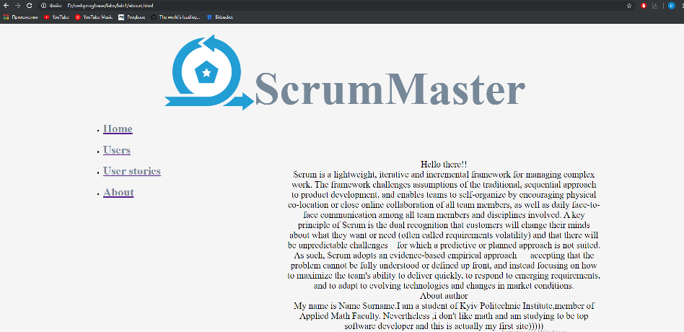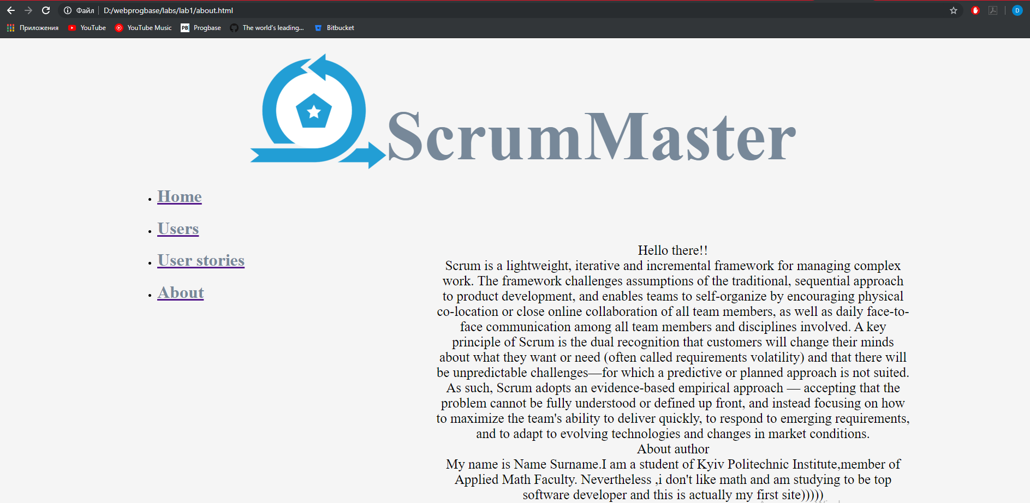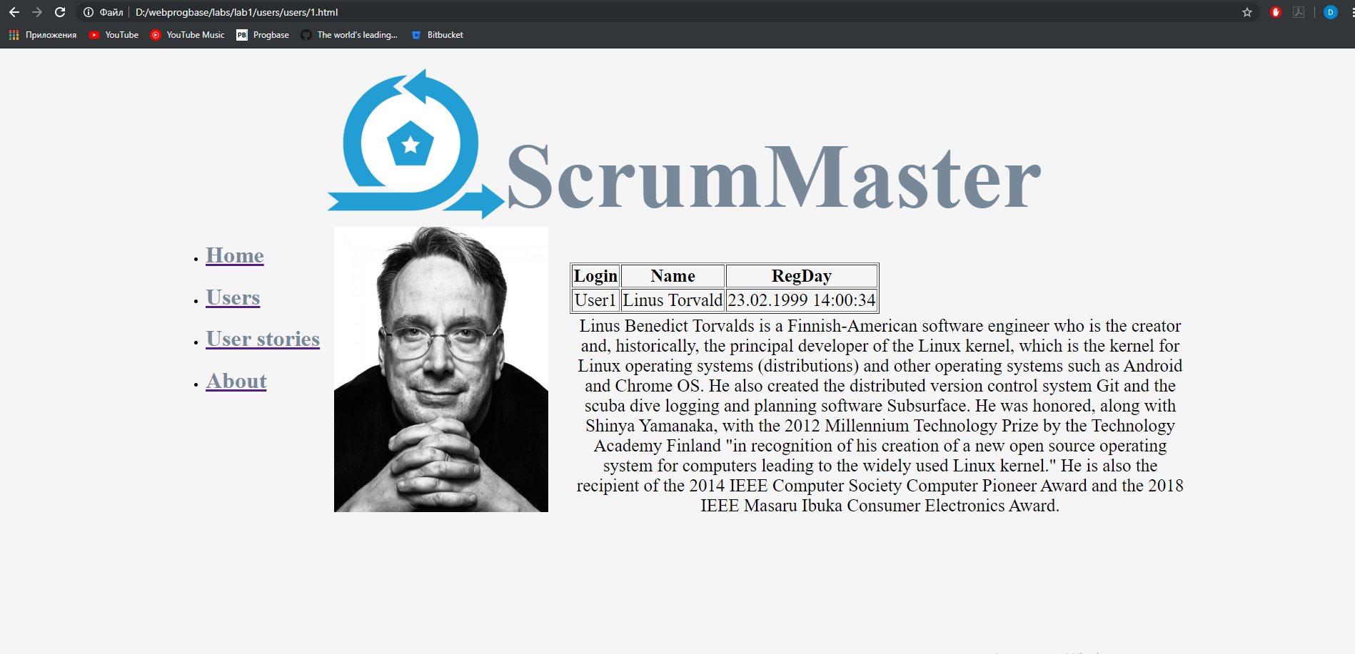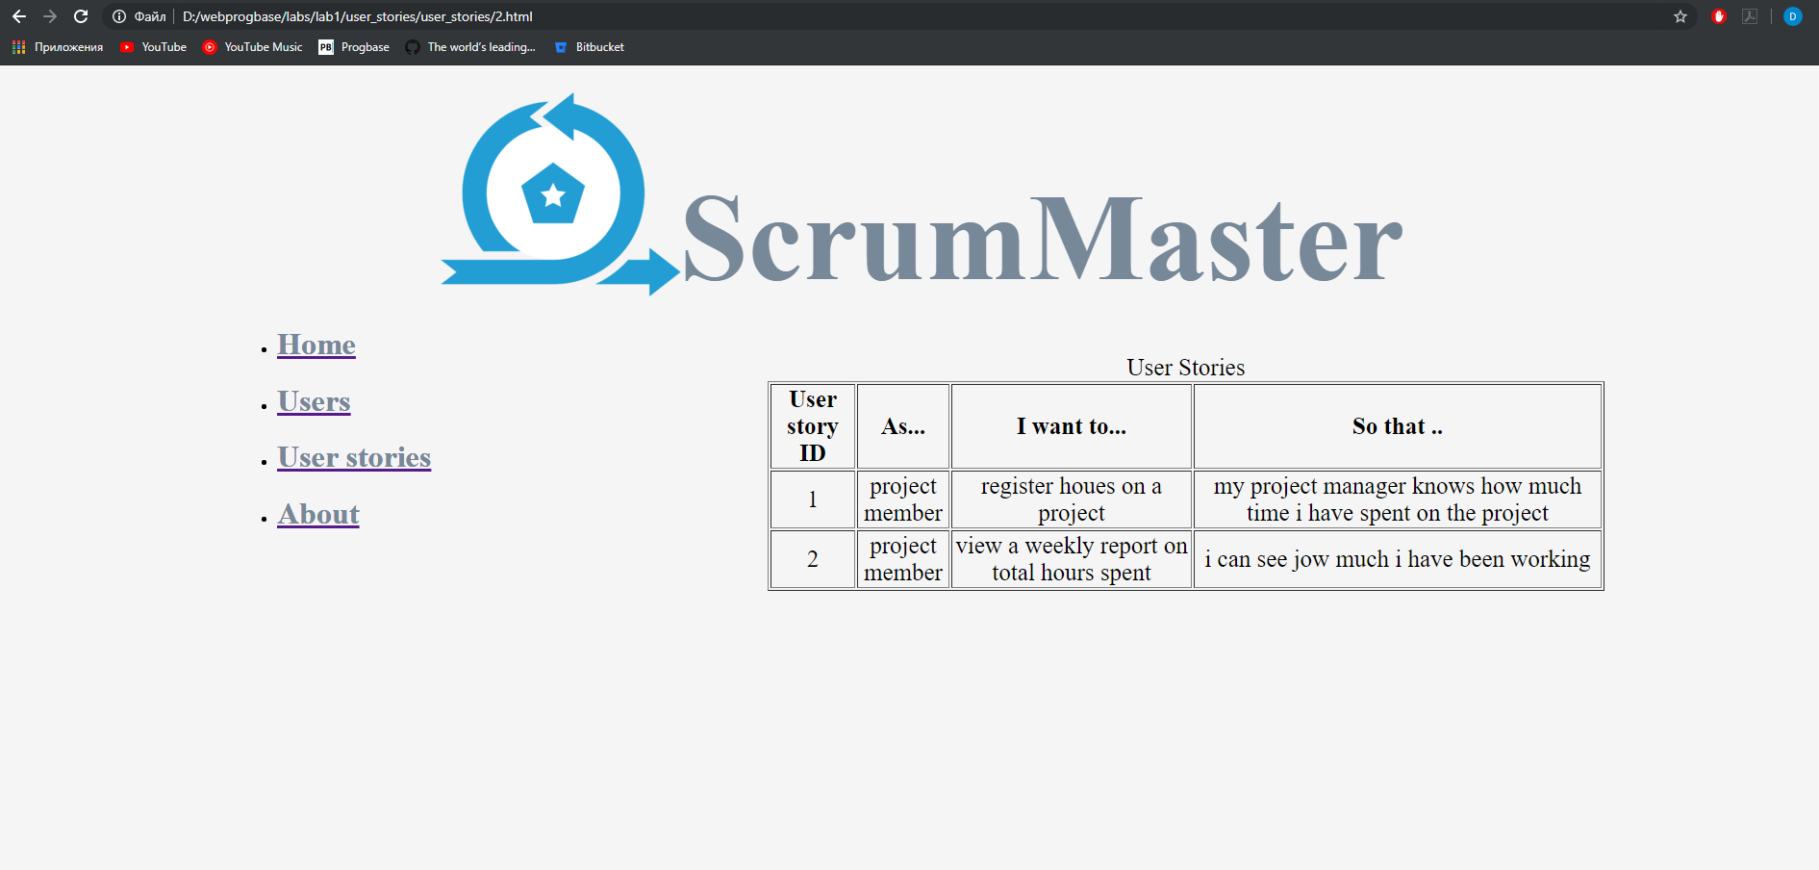

**Висновки**

Виконавши дану лабораторну роботу ,я познайомився із поняттям веб-документів та технологіями їх створення і стилізації(html та css).  
Опублікував статичний веб-сайт на одній із безплатних веб-платформ(githab).